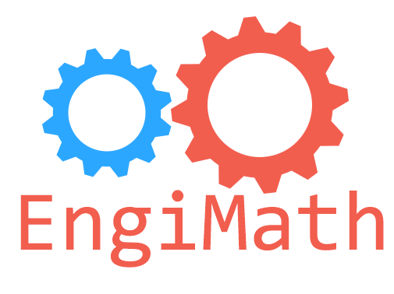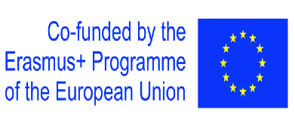
Koszalin, 01.11.2020

REGULAMIN KONKURSU DLA STUDENTÓW POLITECHNIKI KOSZALIŃSKIEJ
ORGANIZOWANEGO W RAMACH PROJEKTU „ENGIMATH”
Matematics on-line learning model in engineering education National ID: 2018-1-EE01-KA203-047098
EC Project Number: 2018-KA203-07/wd Reg 36-3-2/1498

POSTANOWIENIA OGÓLNE
- Niniejszy regulamin określa warunki uczestnictwa studentów Politechniki Koszalińskiej
w konkursie organizowanym w ramach realizacji projektu „EngiMath”, zwanego dalej Konkursem.
- Współorganizatorem Konkursu jest Politechnika Koszalińska.
- Za przygotowanie i przeprowadzenie wewnętrznych etapów (etap I i etap II) Konkursu,
z ramienia Politechniki Koszalińskiej odpowiada Komitet Organizacyjny w składzie:
Dr inż. Anna Cellmer (przewodnicząca),
Dr Igor Kierkosz,
Dr hab. Volodymyr Sushch,
Dr Joanna Cymerman.
- Na Politechnice Koszalińskiej Konkurs jest skierowany do studentów I roku, studiów stacjonarnych, studiujących na kierunkach: Mechanika i Budowa Maszyn, Mechatronika.
- Konkurs realizowany jest w trzech etapach. Pierwsze dwa mają charakter wewnętrzny
i w ich wyniku wyłonieni zostaną laureaci Konkursu, spośród których Komitet Organizacyjny wybierze studentów, którzy reprezentować będą Politechnikę Koszalińską w trzecim etapie Konkursu. Trzeci etap ma charakter międzynarodowy i jego organizatorem jest Instituto Politecnico do Porto - portugalski partner w projekcie „EngiMath”.

CELE KONKURSU
- Rozwijanie wiedzy i umiejętności z zakresu matematyki wśród studentów Uczelni biorących udział w projekcie.
- Utrwalenie i pogłębienie sprawności nabytych w trakcie trwania kursu on-line.
- Pomoc w zrozumieniu powiązań między dziedzinami matematyki i inżynierii.
- Podniesienie wśród studentów motywacji do samodzielnej nauki oraz popularyzacja nowoczesnych technologii informacyjnych wspomagających proces dydaktyczny.
- Promocja programu Erasmus + oraz wspieranie idei wymian studenckich.
- Promowanie Uczelni biorących udział w projekcie „EngiMath”.

PRZEBIEG KONKURSU
- Pierwszy etap Konkursu polega na rozwiązywaniu zadań wchodzących w skład testów sprawdzających oraz oceniających udostępnionych na platformie Moodle w ramach kursu on-line. Dane potrzebne do zalogowania się na platformie zostaną przekazane uczestnikom kursu przez nauczycieli prowadzących zajęcia z matematyki. Czas trwania pierwszego etapu: 1 listopada 2020 r. – 4 czerwca 2021 r.
- Drugi etap Konkursu polega na rozwiązaniu dwuczęściowego testu końcowego udostępnionego za pośrednictwem platformy e-learningowej Moodle. Dostęp do obu części testu końcowego będzie otwarty w okresie między 31.05.2021 r., godz. 7:00,
a 04.06.2021 r., godz. 23:59. Czas na rozwiązanie każdej części testu to 90 minut.
- Na podstawie wyników uzyskanych w dwóch pierwszych etapach (z wagą 50% dla każdego etapu) w dniu 05.06.2021 r. zostanie utworzona lista rankingowa studentów Politechniki Koszalińskiej biorących udział w Konkursie. Laureatami wewnętrznego etapu konkursu zostaną 3 osoby z najwyższą liczbą punktów z listy rankingowej. Wytypowani laureaci otrzymają nagrody rzeczowe w formie gadżetów promocyjnych Politechniki Koszalińskiej.
- Trzeci etap Konkursu odbędzie się w okresie od 28 czerwca do 2 lipca 2021 roku. Ze względu na pandemię COVID-19 i bezpieczeństwo studentów etap ten, wstępnie zaplanowany w Porto, zostanie w całości przeprowadzony w formie zdalnej i będzie miał charakter „wirtualnych zawodów” pomiędzy trzyosobowymi zespołami studentów wyłonionymi na każdej Uczelni biorącej udział w projekcie „EngiMath” w wyniku kwalifikacji wewnętrznych. Za organizację i przeprowadzenie tego etapu Konkursu odpowiada portugalski partner: Instituto Politecnico do Porto.

NAGRODY W KONKURSIE
- Nagrody dla studentów Politechniki Koszalińskiej biorących udział w Konkursie zostaną przyznane oddzielnie za udział w wewnętrznym etapie Konkursu (łącznie etapy I i II) oraz za udział w trzecim etapie.
- Laureaci wewnątrzuczelnianego etapu Konkursu, czyli 3 studentów z najwyższą liczbą punktów z listy rankingowej utworzonej po zakończeniu etapu I i II, otrzymają nagrody rzeczowe w formie gadżetów promocyjnych Politechniki Koszalińskiej.
- Trzy pierwsze osoby z najwyższą liczbą punktów z listy rankingowej utworzonej po I i II etapie, które zadeklarują, a następnie wezmą udział w trzecim etapie Konkursu otrzymają nagrody pieniężne w wysokości 1000 zł (lub ekwiwalent w formie karty upominkowej.)
- O terminie i miejscu wręczenia nagród Uczestnicy Konkursu zostaną powiadomieni drogą mailową lub osobiście przez nauczycieli nadzorujących przebieg Konkursu.

POSTANOWIENIA KOŃCOWE
- Regulamin Konkursu dostępny jest stronie internetowej https://tu.koszalin.pl/art/1633
- Decyzje Komitetu Organizacyjnego Konkursu mają charakter ostateczny i nie przysługuje od nich odwołanie.
- Przystąpienie do udziału w Konkursie jest jednoznaczne z przyjęciem warunków niniejszego Regulaminu.
- Uczestnik przystępując do Konkursu wyraża zgodę na przetwarzanie przez Organizatorów Konkursu jego danych osobowych w celu przeprowadzenia konkursu w rozumieniu przepisów:
- Rozporządzenie Parlamentu Europejskiego i Rady (UE) 2016/679 z 27 kwietnia 2016 r. w sprawie ochrony osób fizycznych w związku z przetwarzaniem danych osobowych i w sprawie swobodnego przepływu takich danych oraz uchylenia dyrektywy 95/46/WE (Dz.U. UE.L. z 2016 r. Nr 119, poz. 1). Rozporządzenie Parlamentu Europejskiego i Rady (UE) 2016/679 z 27 kwietnia 2016 r. sprawie ochrony osób fizycznych w związku z przetwarzaniem danych osobowych i w sprawie swobodnego przepływu takich danych oraz uchylenia dyrektywy 95/46/WE (Dz.U. UE.L. z 2016 r. Nr 119, poz. 1).
- Ustawa z dnia 10 maja 2018 r. o ochronie danych osobowych (Dz.U. z 2018 r. poz. 1000). Ustawa z 10 maja 2018 r. o ochronie danych osobowych (Dz.U. z 2018 r. poz. 1000).

